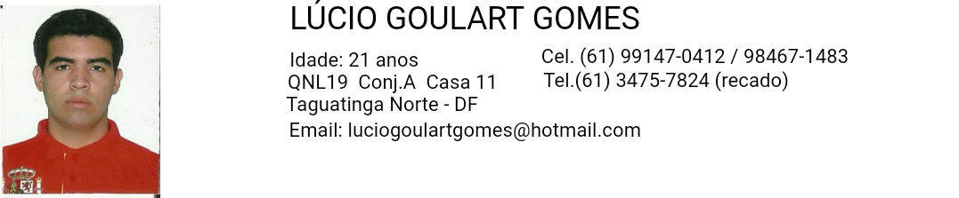

(61) 99164-5132

OBJETIVO

Fazer parte desta Empresa me esforçando ao máximo para realizar funções e tarefas, sendo o mais responsável pelas atividades desempenhadas na mesma e trabalhando em equipe.

|  |  |
| --- | --- |
| HABILIDADES & COMPETÊNCIAS | Flexibilidade, compreensão interpessoal e empatia. Trabalho em Equipe. Noções de organização em almoxarifado e compras.  Domínio dos programas básicos do office (Excel,word,power point ,internet, adobe) |
| EXPERIÊNCIA | **ORGANIZAÇÃO DE ESTOQUE NA EMPRESA MB BATERIAS**  (Carga horaria de 8h)  Loja automotiva com vendas de produtos elétricos e baterias. Contratado para exerce função de balconista com ocupações na área de atendimento e vendas ao consumidor.  **JOVEM APRENDIZ NA EMPRESA CDL ENGENHARIA**  (09 meses com carga horária de 4h)  Auxiliar de almoxarife e administrativo.  Noção em armazenamento e distribuição de produtos e ferramentas.  **Área Comercial**  31 de Agosto a 16 de Outubro de 2015 (carga horária de 8h)  Atendimento na área comercial de alimentos, com jornada em vendas trabalhando diretamente com o público. |
| EDUCAÇÃO | **FORMAÇÃO**  Ensino Médio Completo – Colégio Mariano  Cursos: línguas (Inglês intermediário), administração com experiência (9 meses) |

Maio - 2018